**西宁市“1·13”公交车站路面塌陷 重大事故灾难调查报告**

字体：【小中大】

2020年1月13日17时24分许，青海省西宁市城中区南大街红十字医院公交车站一辆17路公交车进站，上下乘客时路面突然压塌沉陷，致使公交车和车站部分人员坠入压塌陷坑内，造成9人遇难，1人失联，17人受伤，直接经济损失1170.84万元。

事发后，习近平总书记、李克强总理作出重要批示，韩正副总理和王勇、赵克志国务委员分别作出批示，国家有关部委主要领导先后对应急救援、伤员救治和防范次生灾害提出工作要求，并派出专家组到现场进行技术指导。省委省政府、西宁市委市政府高度重视、迅速行动，成立由王建军书记、刘宁省长任双指挥长的“西宁市‘1·13’突发事件应急指挥部”（以下简称省应急指挥部），立即启动应急响应，紧急调动西宁市、消防救援、矿山应急救援、医疗卫生、交通、电力、人防等各方力量，全力开展应急救援处置工作。

省应急指挥部依据《中华人民共和国突发事件应对法》，成立以省应急管理厅为组长单位，省公安厅、自然资源厅、住房和城乡建设厅、交通运输厅、气象局、人民防空办公室等有关部门和西宁市人民政府为成员单位的“青海省西宁市红十字医院公交站‘1·13’路面坍塌突发事件调查评估组”。聘请中科院院士、长安大学教授彭建兵，青海师范大学校长、国务院应急办专家组成员、博士生导师史培军，全国勘察设计大师、博士生导师汪双杰，中国地质科学院研究中心主任雷明堂等省内外地质、地理、气象、人防、地勘、交通和住建领域知名专家13名，展开调查评估工作。

随着调查评估工作的深入，根据现场和证据收集情况，将事件调查评估组转为事故灾难调查组（以下简称调查组）。调查组依据《中华人民共和国安全生产法》《生产安全事故报告和调查处理条例》等有关法律法规，坚持“科学严谨、依法依规、实事求是、注重实效”的原则，紧紧围绕“地质、环境、渗水、湿陷性黄土、地下陷穴、管线、车、人”等关键要素，深入开展现场勘查、调查取证、查阅资料、询问有关人员、技术分析等工作。调查中，收集了事发路段气象、地理、地质、地下管网、地下人防工程以及公交车基本情况等资料110份，对砸断的供水管道管体表面和壁厚进行了检测和分析，先后召开分析论证会30余次，专家组从湿陷性黄土的性质等级、陷穴形成的原因、地面塌陷原因、黄土湿陷水的来源、道路建设的缺陷、车辆荷载的扰动、事故性质等核心问题进行了分析论证，共提出意见建议39条，在此基础上形成了初步调查报告，并进行多次修改完善，专家组组长史培军多次对调查报告修改，提出缜密细致的意见建议。经过科学严谨的工作，调查组查明了事故灾难发生的经过、原因、人员伤亡和财产损失等情况，认定了事故灾难性质和责任，提出了处理建议和防范措施。现将有关情况报告如下：

 一、基本情况

（一）公交车和驾驶员基本情况

1.公交车基本情况：涉事车辆隶属于西宁公交集团有限责任公司第三分公司第九大队，车号：青A60015（恒通牌CKZ6116NA4型燃气客车），车辆自重9800kg，车辆识别代号LIKAFADF7C0001083，发动机号ND10ER20519，厂定总质量14000kg，外廓尺寸10505×2500×3040mm，车辆行驶证核定载人数76人。2012年10月25日注册，2012年11月6日取得机动车行驶证件。车辆为燃气驱动，车载6个并联气罐，每罐核定储气量80L，事发时，车载气罐剩余储气量为35L，总压力为9.5MPa，气罐未受损，未发生泄漏现象。车辆检审有效期至2020年4月；车辆按期进行了二级维护，有维护记录；车载压缩天然气瓶经第三方检审合格；车辆保险在有效期内；事发时车辆运行正常。

2.驾驶员基本情况：张志霞，女，出生于1978年4月，身份证号630103197804221225，2005年3月进入西宁公交公司从事驾驶员工作，现为西宁公交集团有限责任公司第三分公司员工。驾驶证号630103197804221225，初次领证时间2004年07月15日，驾驶证有效起始日期2010年7月15日（有效期限10年），准驾车型：A1A2。

（二）事发路段地质环境情况

1.地理位置。事发路面压塌陷坑位于西宁市城中区南大街红十字医院公交车站（东经101°46′45″、北纬36°36′47″），东邻长城医院大楼，西邻南山路小学，南邻昆仑中路，北邻体育巷。

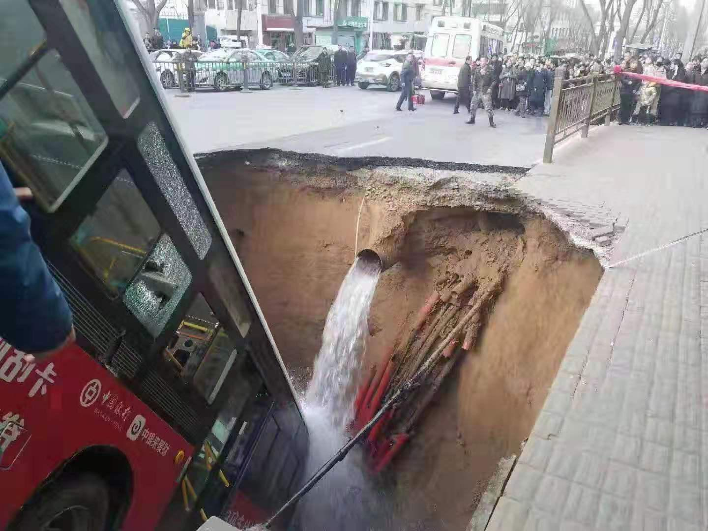

图 1压塌陷坑图

 2.地形地貌。压塌陷区地貌单元属湟水河南岸Ⅲ级阶地前缘斜坡地段，距Ⅲ级阶地前缘约150m处，道路街面向北略倾，坡度为5°—6°，呈东西向展布，总体地势呈南高北低，西高东低。昆仑中路路口至体育巷路口道路路面高差15.5m。

3.地层岩性。根据《西宁市南大街道路（昆仑路至宏觉寺街）工程地质情况说明》，压塌陷坑地层自上而下依次为填筑土层厚1.5m（沥青混凝土路面＋水稳砂砾＋垫层＋填土）、黄土状土层厚13.3m（湿陷性黄土状土，层厚10.5m；非湿陷性黄土状土，层厚1.0m；饱和黄土，层厚1.8m）、卵石层厚3.0m。压塌陷区地层主体为湿陷性黄土状土，结构疏松，具有垂直节理、大孔隙发育特征，水敏性强，属Ⅲ级自重湿陷（严重），遇水浸湿结构迅速破坏，土体颗粒产生流失，逐步发育形成陷穴等黄土流失地质现象。

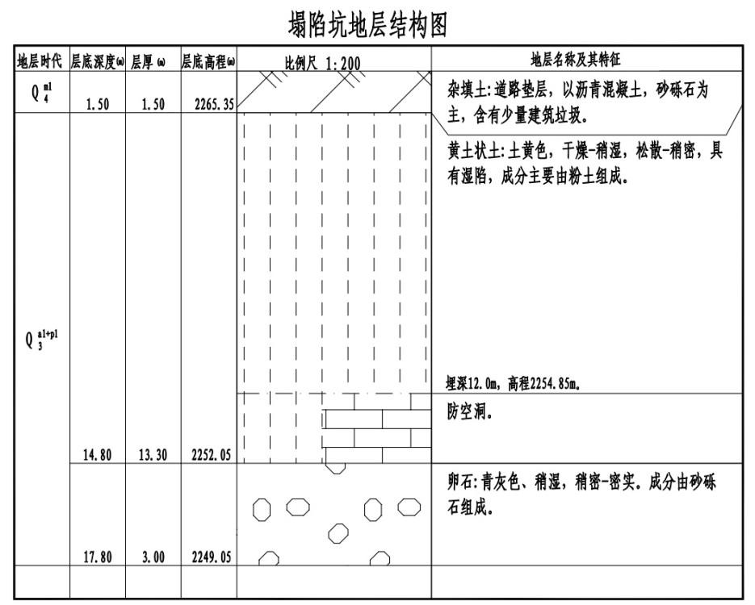

图2压塌陷坑地层结构图

（三）道路改扩建及公交车站改移情况

2010年—2011年，昆仑路地下通道改建时，南大街体育巷口至西宁市第十一中学小路口道路扩建工程作为该项目附属工程，将昆仑路口至体育巷口车行道路面宽度由原来的14m扩建为23m，道路改扩建主要内容为车行道、人行道、调整原有道路检查井。道路改扩建断面形式为6m人行道+23m车行道+6m人行道，车行道路面结构层厚度为67cm。自上而下为5cm厚中粒式沥青砼（AC-16）+7cm厚粗粒式沥青砼（AC-25）+25cm厚6%水稳层+30cm厚级配砂砾垫层+压实路床。原敷设于人行道下的水、电等管线在道路改扩建时未改迁，敷设于车行道下。

因道路改扩建，为了缓解原体育巷口以北公交站点交通拥堵现象，将原红十字医院公交站点由体育巷口以北迁至巷口以南长城医院楼下。

（四）人防工程情况

西宁市南大街地下人防工程于1972年建成，埋深约13m，主干道净宽2m，高度2.5m，结构形式为拱形，工程结构为地道式砖砌体。主洞紧邻压塌陷区西侧，呈近南北向展布，支巷3个，耳洞1个。通过现场勘查，人防工程砖砌体间有缝隙，在水的作用下，造成水土流失，人防工程墙体外、拱顶外壁和周围土体存在陷穴。

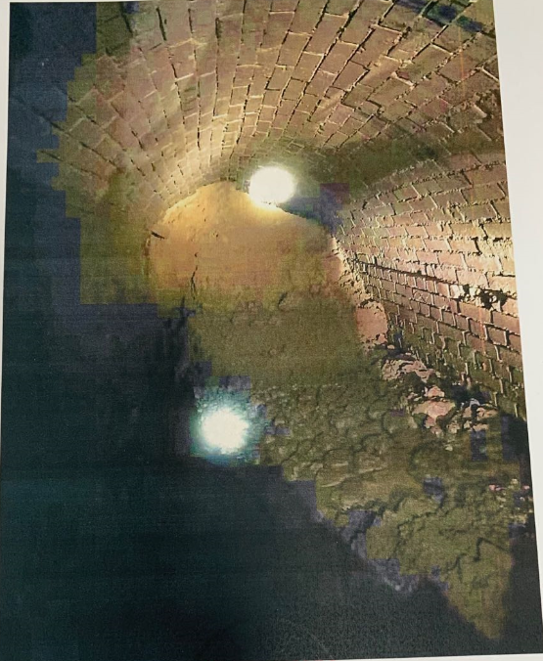

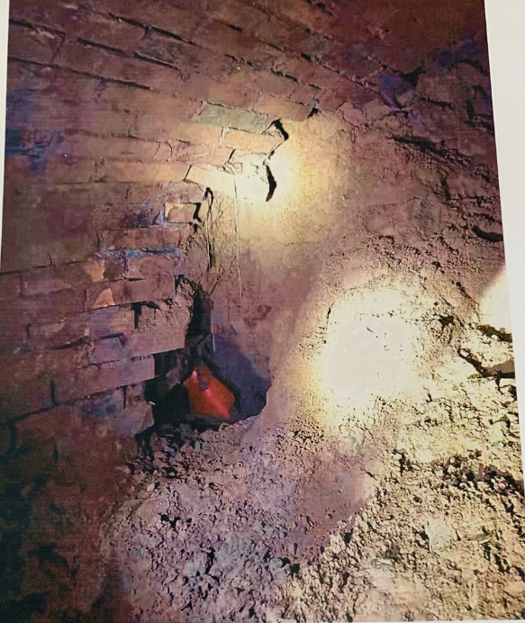

图3 南大街地下人防工程塌陷图

（五）压塌陷坑管网情况

1.供电电缆。2009年建设电缆通道，主电力管沟距南大街道路东侧道牙石0.7m，敷设有9条电缆，沿南北向布置，埋深约1.5m。事故造成压塌陷坑内供电排管断裂、竖井下沉，8条10KV和1条0.4KV电缆受损，其中3条配网线路跳闸，分别为10KV南三路、南六路、南九路。

2.供水管线。建设于70年代初至80年代末，南大街（昆仑路-体育巷）段共有四趟供水管道，敷设方式为直埋。在压塌陷坑区域内有DN150、DN500两条供水管道。其中，DN150管道建设于1979年，管顶埋深1.5m，当时为输水管道，管道材质为灰口铸铁，管道连接方式石棉水泥接口，管道阀门井为砖砌井。DN500管道建设于1989年，敷设在南大街路东人行道下（因南大街道路拓宽，目前管道位于车行道下方），管顶埋深约1.3m，管道材质为灰口铸铁，管道连接方式石棉水泥接口，管道阀门井和消火栓井均为砖砌井，该管道为输水管道。DN500管道建成后，DN150管道改为配水管道，接入DN500管道，为该区域用户管道分配水量。在压塌陷坑以南10m处从DN150配水管接出DN50管道，管道建设于1979年，管顶埋深1.5m，管道材质为钢管，连接方式焊接，是用户支管。DN500管道因路面塌陷受损7.2m，DN150管道因路面塌陷受损4m，事发后泄水量约1400m3。

（六）事发前该道路段周边环境及车辆运营情况

南大街为西宁市老城区主干道，周边有医院、学校、居民区、商业区等，人员居住密度较高、流动量大。据西宁市交警部门流量统计，2019年12月13日至2020年1月13日南大街双向24小时最大车流量10262辆次，最小车流量2326辆次。其中途径红十字医院站公交线路有10条，总配车193台，单向通过798台次。

二、事发经过及应急救援情况

（一）事发经过

2020年1月13日17时24分许（车载终端记录），西宁市城中区南大街红十字医院公交站，一辆17路公交车（车号：青A60015，燃气客车，核载76人，实载17人）进站上下乘客时（下车6人，上车2人，依据西宁公交集团有限责任公司提供车载视频监控资料核定），路面突然压塌沉陷，致公交车和站台部分人员坠落。公交车在压塌路面下坠过程中砸断地下DN500和DN150自来水供水管，约1400m3水流冲击湿陷性黄土，导致压塌陷区快速下陷，造成二次塌陷，又有部分人员坠落陷坑。两次塌陷共造成车内13人和车外19人坠入压塌陷坑内。公交车在坠落过程中冲击压塌陷坑内8根10KV和1根0.4KV供电电缆，将3根10KV电缆压断，电缆外层聚乙烯绝缘材料在压断时，瞬间绝缘闪络。

事发后，现场共营救出22人（公交车内13人，压塌陷坑内9人），城中区公安部门排查确定10人失联。经连续88小时救援，至1月17日10时，事故造成9人遇难、1人失联，17人受伤。

（二）压塌陷坑面积测算

经综合分析，事发地路段地下陷穴先期形成，导致地面承载力不足，公交车压塌路面。根据现场监控及测量公交车陷入压塌陷坑内的位置，对先期形成的陷穴的最小面积和体积进行了两次推算。

第一次公交车坠入压塌陷坑的位置，结合供水管线的埋深，推算沉陷面积约20.87m2，沉陷体积约31.31m3。

根据公交车坠入压塌陷坑砸断DN500、DN150供水管后，车体第二次坠入压塌陷坑的位置，结合电缆线的埋深，推算沉陷面积约28.47m2，沉陷体积约89.17m3。

（三）救援情况

1.现场应急救援情况

事发后，红十字公交站附近执勤交警及周边群众自发营救，同时报警。

13日17时33分，西宁市消防救援支队指挥中心接到报警后，调派城中区长江路消防救援站3辆消防抢险救援车26名消防救援队员赶赴现场。

13日17时36分，执勤交警及周边群众通过砸碎公交车玻璃等措施，解救出压塌陷坑公交车内13人和车外3人。

13日17时38分，首批消防救援队员到达现场，救援队员和附近执勤交警及周边群众共同开展施救，对被困车辆进行绳索稳固，利用绳索从压塌陷坑内营救被困人员6人，并进入公交车内进行搜救，确认公交车内无被困人员。至此共解救被困人员22人。

2.启动应急响应

13日18时，西宁市城中区人民政府启动地质灾害四级应急响应。

13日18时30分，根据现场情况，西宁市人民政府启动地质灾害三级应急响应。

14日10时，确定失联人数后，青海省人民政府启动省级地质灾害二级应急响应。

根据现场实际情况，按照党中央、国务院领导批示指示精神，省应急指挥部坚持把抢救生命放在第一位，按照“有一分希望、用十分努力”的原则，快速调集消防、公安、城管、交通、人防、矿山救援队等专兼职救援力量1000余人和应急救援车辆60余台（件）参与现场救援，利用无人机侦察、生命探测仪搜寻、热成像仪定位等技术，结合人工搜寻、机械挖掘等手段搜救失联人员。

至14日22时，经过奋力搜寻，先后找到9名失联者遗体。仍有1名失联人员未搜救到，省应急指挥部再次调用搜救犬、生命探测仪等多种设备和救援装备器材对坍塌点进行全覆盖探测。组织6批次消防救援人员深入坑底采取人工挖掘的方式进行搜救，现场救援开挖深度至19m。同时，组织18名国家矿山救护队青海队队员分组进入现场附近防空洞内，历时13个小时，以间距10cm钢钎插至巷道底板为准，采用地毯式密集搜寻，共搜寻防空洞约340m，排查淤泥积水面积约680㎡。

16日21时，省应急指挥部根据现场抢险搜救进展情况，组织应急救援、法律、水工环境地质等方面专家对事发现场周边构筑物安全进行论证，专家组认为，压塌陷坑边坡稳定性极差，东侧长城医院多层砖混结构楼下坡体结构稳定性更差，加之压塌陷区域搜救已开挖逼近楼体，危险性大，建议停止搜救。

同时，最后一名失联者家属先后两次到搜救现场了解情况后，搜救工作得到失联人员家属亲友的充分认同并主动要求政府停止搜救。

17日10时，经过88小时不间断搜救，省应急指挥部经综合研判决定停止搜救，宣布1名人员失联，现场处置工作由应急救援转入回填加固、管线接通、后期治理、善后处理阶段。

17日16时，按相关程序终止了省级地质灾害二级应急响应。

3.医疗救治与善后情况

按照尽快救治原则，省卫生健康委第一时间到现场指挥伤员救治，省120指挥中心及时组织省、市四支医疗救援队形成区域协同救援体系，统一调派救护车8辆，急救人员50名前往现场开展医疗救治，按照“一患一医一护”专项治疗方案，精心组织医疗救治及心理疏导，现场救出人员得到及时治疗。2月3日，17名受伤人员全部治愈出院，且指派专人开展随诊随访工作。

事发后，西宁市委市政府安排城中区委区政府抽调相关部门工作人员49人，组成7个“一对一”善后工作小组，积极做好善后工作。

4.舆情情况

事件发生后，央视《新闻直播间》《新闻30分》《朝闻天下》等栏目先后36次播放救援动态，各类新闻媒体滚动报道事件讯息。西宁市委市政府按照及时、准确、公开、透明原则，召开5次新闻发布会，发布权威信息，回应社会关切。西宁市委市政府全力以赴、科学救援，整个事件救援有力，信息发布准确及时。

三、人员伤亡和直接经济损失

（一）事故灾难造成10人遇难，17人受伤。

（二）事故灾难造成直接经济损失1170.84万元。

四、事故灾难原因分析

根据调查分析，事故灾难成因具有多元性、复杂性、长期性和隐蔽性，在各方因素综合影响作用下，引发事故灾难。具体从以下因素分析。

（一）水土的因素。一是地层具备引发路面塌陷的地质环境条件。事发地段所处地貌单元属湟水河南岸Ⅲ级阶地前缘斜坡地段，土质为湿陷性黄土，结构疏松，具垂直节理、大孔隙发育特征，水敏性强，属Ⅲ级自重湿陷（严重），湿陷性程度强烈，遇水浸湿后易发生可溶盐溶解，颗粒物质易流失，强度降低。湿陷性黄土状土在水的作用下易产生潜蚀、溶蚀、淘蚀，地下土体结构被破坏，土体颗粒随水流失，逐步发育形成陷穴等黄土湿陷地质现象。当陷穴逐步扩大，路面长期处于荷载作用下，路基原设计能力失效，路基承载力不足，引发大面积塌陷。二是大气降水入渗量增多。1995年以来，西宁地区大气降水量呈增多趋势，尤其是2019年降水量为近年最多，降水量为536.55mm，较常年偏多14.5%，特别是秋季（9-11月）降水量为157.22mm，大气降水渗入地下的水量增多。经核查，该路段因路面破损、龟裂，修补频繁，为降水渗入地下提供了条件。三是地表水自然径流。该路段排水依靠地表自然径流，经现场核查，事发现场南侧的昆仑路北侧至体育巷南侧107m路段内无排水收集设施，大气降水、绿化带浇灌漏损水汇流等各种地表径流通过天然气井、供电检查井、排水井、地表等侧向补给渗入地下。经对体育巷口检查井渗漏情况进行实地勘察，发现检查井为砖砌体、防水性差，存在积水、渗水现象。压塌陷坑东北侧10m处（体育巷口）路面有洼地，低洼处东侧11m处有排水井，排水不畅，降雨时有积水现象。四是管网跑冒滴漏。事发地点属老城区，道路下供水、排水、市政雨污水管网大多建于上世纪70年代末80年代初，管道服役年限长，为直埋敷设。经金属材料学专家论证分析，含铁管件不耐蚀，长期在地下潮湿环境中，在黄土中产生的盐碱对外壁腐蚀和表面锈蚀，以及自来水中的“氯”离子对内壁的腐蚀等内外部共同作用下形成砂眼或晶间腐蚀，易产生渗水。据调查，位于压塌陷坑以南约10-15m和以北80m处因供水管道渗漏和接口处漏水，2016年至2019年该路段周边管道共抢修4次，其中3次（分别为2016年1月8日、2018年11月1日、2019年8月24日）是因DN50供水管道砂眼漏水抢修；另1次（2016年8月21日）是因DN500供水管道接口处漏水，形成饱和土体，造成地面冒水抢修。

因此，在大气降水、径流侧向补给水、供排水管网跑冒滴漏三种水的长期作用下，事发地地质结构发生变化，逐步发育形成陷穴。地层岩性和水是形成路基地下陷穴并引发路面塌陷的主导因素。

（二）人防工程的因素。西宁市南大街地下人防工程于1972年建成，为地道式砖砌结构。在水的潜蚀作用下，墙体、拱顶外壁和周围土体空洞逐步扩大，成为水土流失的通道，为地下陷穴的形成和扩大提供了必要条件。随着地下空洞的逐步扩大，防空洞侧壁局部与地下陷穴相连，外壁裸露于陷穴中，防空洞失去了土体的防护。公交车砸断水管后，泥水进一步扩展了原水土流失通道，冲击防空洞侧壁，导致侧壁局部破坏，大量泥水涌入防空洞，防空洞成为本次塌陷水土流失的容纳场所。经现场勘察，防空洞内有大量泥水涌入，加剧泥水的排泄和压塌陷坑的扩展，其内部淤泥积水面积约680㎡，其中主干道70m内淤泥全部覆盖，最浅处0.4m，最深处达到1m；通往五中方向的支巷长约260m，淤泥覆盖约100m；通往体育巷的支巷长37m，淤泥积水全覆盖；通往红十字医院支巷无淤泥积水。

（三）道路改扩建的因素。一是原来的人行道被改扩建为行车道，公交车站搬迁至此，原地下管线敷设在绿化带和道路边缘地带，道路拓展设计时，对地下管网未进行明确的规范要求，不符合《城市道路设计规范》（CJJ 37—90）中的规定。二是道路改扩建设计中对特殊地质、水文条件的路基，未结合当地经验按有关规范设计，不符合《城市道路设计规范》（CJJ 37—90）中的规定。三是道路施工不符合行业标准《 城镇道路工程施工与质量验收规范 》（CJJ 1—2008）中的规定。

（四）道路抢维修的因素。此路段地下敷设有电力、供水、通讯、排水等管网，城市道路改扩建、各类管网等设施巡检、维修分部门管理，产权各异，存在不同时间在同一地段重复开挖施工的现象，开挖前缺乏对前期既有工程的安全分析，路面回填修复的安全要求标准不一，缺少科学研判和监测预警。经查阅2016年—2019年南大街周边道路管网维护、维修相关资料，因车行道多处坑槽、车（人）行道井周破损、公交站井周沉陷等原因累计维修30余次。仅2019年事发地段（南至昆仑十字，北至红十字医院）共维修道路（路面补强）12次，其中最大路面面积修补时间为2019年8月25日，面积385m2（事发地段），事发地段最后一次路面维修时间为2019年11月10日，维修存档资料记载维修原因均为路面破损。另，根据资料中保存的照片显示，路面龟裂较为明显，为自然径流水下渗提供了通道。

（五）车辆运行的因素。事发地段公交站处于长大下坡段，车辆刹车、启动等动静荷载对地面冲剪作用力大，通过震动对下方土体造成扰动，湿陷性黄土进一步流失。该公交站设公交线路10条，日均单向通过798辆次，车辆均为天然气驱动车，车辆车型自重大，公交车到站停靠、刹车、启动等动静荷载对地面产生压剪作用力。经测算，红十字公交车站日交通量798次，设计期内路面承受轴次6.23×106（次/车道）。路面受到较大的水平荷载作用，水平刹车荷载作用下，随着轮胎-路面阻力系数的增大，沿行驶方向的拉应变显著增大，阻力系数为 0.9 时，较无水平刹车荷载作用下增幅达到了13倍。该路段车流量大，路面车辆荷载及震动对地下湿陷性黄土自下而上的塌陷有扰动。据统计，2019年12月13日至2020年1月13日南大街双向24小时最大车流量10262辆次，最小车流量2326辆次。

（六）城市规划和建设的因素。西宁市老城区的许多建筑、道路基础设施建成较早，原设计标准和质量系数较低，一些公共基础设施老化，服役时间长，随着城市化快速发展，城市地下工程建设管理监测预警相对滞后，原有的规划设计不能适应当前城市发展的需求，设计能力逐渐失效，城市发展速度与规划建设、社会管理不相适应的矛盾日益凸显。

五、专家组意见

专家组紧紧围绕湿陷性黄土特性、陷穴形成的机理、黄土湿陷性水的来源、道路改扩建的缺陷、车辆荷载的扰动、地面塌陷的原因、事故性质和人员死亡失踪等核心问题进行深入分析论证，认为：

1.事故灾难主要原因：一是水土流失形成陷穴。该区域地层岩性主体为湿陷性黄土状土，结构疏松，具有垂直节理、大孔隙发育特征，水敏性强，属Ⅲ级自重湿陷，遇水浸湿后易发生可溶盐溶解、颗粒物质流失、强度降低。在大气降水后地表水垂直下渗、径流侧向补给水和管网渗水三种水的长期作用下，地质结构发生变化，导致黄土湿陷形成陷穴，路基承载力逐渐降低。二是防空洞外壁与土体空洞为水土流失提供通道。在水的潜蚀作用下，年久失修的防空洞墙体、拱顶外壁和周围土体空洞逐步扩大，成为水土流失的通道。三是工程施工和车辆荷载反复作用造成路基承载力下降。市政工程施工、车辆动静荷载剪冲扰动下方土体，在经常性荷载反复作用下，使路基原设计能力失效，承载力下降，引发该辆公交车压塌路面后坠落，砸断供水管道和市政电缆，大量自来水快速泄出，再次冲刷形成大面积塌陷和大量泥浆扩大人员伤亡。

2.伤亡人员认定：事发现场造成9人遇难，1人失联，17人受伤。其中，1名失联人员，根据事发现场监控视频、失联人员家属目击证实和公安机关排查证明等证据，确定失联人员事发时掉入塌陷坑洞。按照民法总则第四十六条“自然人因意外事件下落不明，经有关机关证明该自然人不可能生存的，申请宣告死亡不受二年时间的限制”和《生产安全事故报告和调查处理条例》（国务院令第493号）及原国家安全监管总局印发的《关于生产安全事故调查处理中有关问题规定的通知》中关于“因事故造成的失踪人员，自事故发生之日起30日后（交通事故、火灾事故发生之日起7日后），按照死亡人员进行统计，并重新确定事故等级”的补充规定，认定失联人员已事实死亡，因此，认定该起事故最终造成10人遇难。

3.性质界定：依据《中华人民共和国突发事件应对法》第三条“突发事件指突然发生，造成或者可能造成严重社会危害，需要采取应急处置措施予以应对的自然灾害、事故灾难、公共卫生事件和社会安全事件。按照社会危害程度、影响范围等因素，自然灾害、事故灾难、公共卫生事件分为特别重大、重大、较大和一般四级”和《生产安全事故报告和调查处理条例》第三条第二款“重大事故，是指造成10人以上30人以下死亡，或者50人以上100人以下重伤，或者5000万元以上1亿元以下直接经济损失的事故”的有关规定，认定该起事故是一起重大事故灾难。

六、调查组结论

调查组按照实事求是、依法依规的原则，在认真组织调查讨论分析的基础上，根据专家组的分析论证和意见，认定事故灾难发生的主要原因为：一是湿陷性黄土在大气降水、径流侧向补给水、供排水管网跑冒滴漏三种水的长期作用下形成饱和土体，多年自然失陷流失，逐步形成地下陷穴，致土体承载力降低。二是事发路段紧邻早期人防工程，其墙体、拱顶外壁和周围土体存在空洞，为水土流失提供了通道。三是市政工程建设、管网巡检维护扰动下方土体，加速了地下陷穴扩大。四是事发路段车流量大，且处于长大下坡段，在车辆刹车、启动等动静荷载长期冲剪作用下，路面承载力达到临界值时，在此次事故车辆的荷载触发下，路面被压坍塌，造成公交车和人员坠落。五是公交车在下坠过程中，砸断DN500、DN150供水管和电缆，约1400m3水流冲击湿陷性黄土造成快速下陷，并形成泥浆和闪络，导致伤亡人数扩大。

调查组认定，该起事故是湿陷性黄土路基在水的作用下自然湿陷和流失，导致荷载公交车坠入压塌陷坑内，砸断供水管道和市政电缆，引发人员伤亡的重大事故灾难。

七、处理建议

党中央、国务院高度重视城市公共安全工作，习近平总书记多次作出重指示批示，强调“要牢记公共安全是最基本的民生道理，着力堵塞漏洞、消除隐患，着力抓重点、抓关键、抓薄弱环节，不断提高公共安全水平”。此次事故发生后，习近平总书记再次作出重要批示，提出明确要求。1月22日，李克强总理视察青海工作期间，亲临现场了解情况，要求积极解决历史遗留问题，做好城市重大公共设施安全，及时总结经验教训，迅速开展隐患排查治理，在城市发展建设过程中，城市地面要建好，更要做好地下建设工作，做到既要“面子”、还要“里子”。认真学习贯彻习近平总书记的重要批示精神和李克强总理的工作要求，既是重大政治责任，也是我们妥处善后的根本遵循。

事发后，在省委省政府的统一指挥下，西宁市委市政府快速反应，紧急调动各方力量在最短时间内吊出坠落公交车，成功救出17名伤者迅速送医治疗，竭尽全力确定和搜救失联人员，积极引导社会舆论，妥善做好赔偿补偿和安抚工作，赢得了群众的最大理解和支持。但也要看到，虽然此次事故灾难具有多元性、复杂性、长期性和隐蔽性，是在各方综合因素影响作用下引发的，但是造成了重大人员伤亡，对人民群众生命财产安全造成了现实危害，必须举一反三、深刻汲取教训，全面排查整改，给党中央、国务院一个满意的交代，给全省各族人民一个满意的交代，推动各级党委政府和广大党员干部坚决扛起加强城市运行管理、消除城市重大公共设施安全隐患、保障人民群众生命财产安全的重大责任，切实做到守土有责、守土担责、守土尽责。为此，调查组建议做以下处理：

（一）建议西宁市政府向省政府作出深刻检查，深刻汲取教训，举一反三，引以为戒，坚决把好城市运营管理的安全关，切实维护人民群众生命财产安全。

（二）建议西宁市对相关职能部门进行问责。

（三）组织召开全省“1·13”事故警示教育会，认真汲取事故教训，结合国务院安委会部署的安全生产专项整治三年行动，在全省范围内全面排查城市安全隐患，确保城市安全运营。

八、防范和整改措施

认真贯彻落实习近平总书记关于安全生产工作的系列重要讲话和指示批示精神，深刻汲取“1·13”重大事故灾难教训，切实履行“促一方发展，保一方平安”的政治责任，进一步加强城市运营安全管理，坚决遏制同类事故发生。

一是统筹推动城市安全发展。严格按照省委办公厅省政府办公厅《关于推进城市安全发展的实施意见》（青办发〔2018〕52号），统筹城市规划、设计、建设、运行等各个环节的安全管理，系统推进城市规划布局、基础设施建设、产业集群发展、基本公共服务和区域市场建设，强化城市综合承载能力和服务功能，提升城市安全综合能力。

二是强化基础设施安全管理。严格落实城市基础设施及公共安全设施安全管理责任制，逐级分解细化落实城市交通、供水、供电、排水、供热等基础设施建设运营过程中的安全管理职责。以防范燃气爆炸、桥梁垮塌、路面坍塌、城市内涝、电梯安全事故等事故灾害为重点，深化安全生产专项整治三年行动，持续开展安全隐患排查整治，严格落实安全防范措施，加强市政设施配套的安全设施建设，确保城市安全运营。

三是健全城市安全管理长效机制。全面推进城市安全风险评估、分级分类管控、隐患排查治理长效机制建设，按照“分区域、分级别、网格化”原则，明确风险管控责任部门和单位，完善重大安全风险联防联控机制。强化应急预案编制、演练，应急物资储（配）备、管理等应急准备工作，切实提升应急救援能力。加大公共安全知识宣传普及工作，增强城乡居民识灾、辨灾、防灾的能力。